CHƯƠNG TRÌNH HỘI THẢO TRỰC TUYẾN
PHÒNG CHỐNG LÂY NHIỄM COVID 19 TẠI NƠI LÀM VIỆC
Thứ Năm, ngày 14/10/2021 (8h00-11h30)
Thời gian | Nội dung | Trách nhiệm
08:00-08:30 | Mở phòng Zoom và kết nối doanh nghiệp | VASEP
08:30-08:35 | Giới thiệu chương trình | VASEP
08:35-09:10 | Giới thiệu tổng quan về các loại virus truyền nhiễm và virus Covid 19 | Bác sỹ CK 1 - Võ Quang Đức, Phân Viện Khoa học An toàn VSLĐ và Bảo Vệ Môi Trường Miền Nam
09:10-10h50 | Phòng chống lây nhiễm và kế hoạch ứng phó xử lý khi có trường hợp nghi nhiễm hoặc nhiễm Covid 19 tại nơi làm việc.  Xây dựng kế hoạch kinh doanh liên tục để đối phó với Covid 19. | Bác sỹ CK 1 - Võ Quang Đức, Phân Viện Khoa học An toàn VSLĐ và Bảo Vệ Môi Trường Miền Nam
10h50-11h10 | Không nên sợ Covid quá. Một số biện pháp hỗ trợ phòng chống Covid 19 sẵn có từ thảo dược. | Ông Nguyễn Hồng Uy,  Thạc sỹ Dược.  Trưởng nhóm kỹ thuật Tiểu ban Thực phẩm Dinh dưỡng EUROCHAM
11h10-11h30 | Thảo luận – Hỏi đáp | Tất cả Chuyên gia & Học viên
11h30 | Kết thúc chương trình

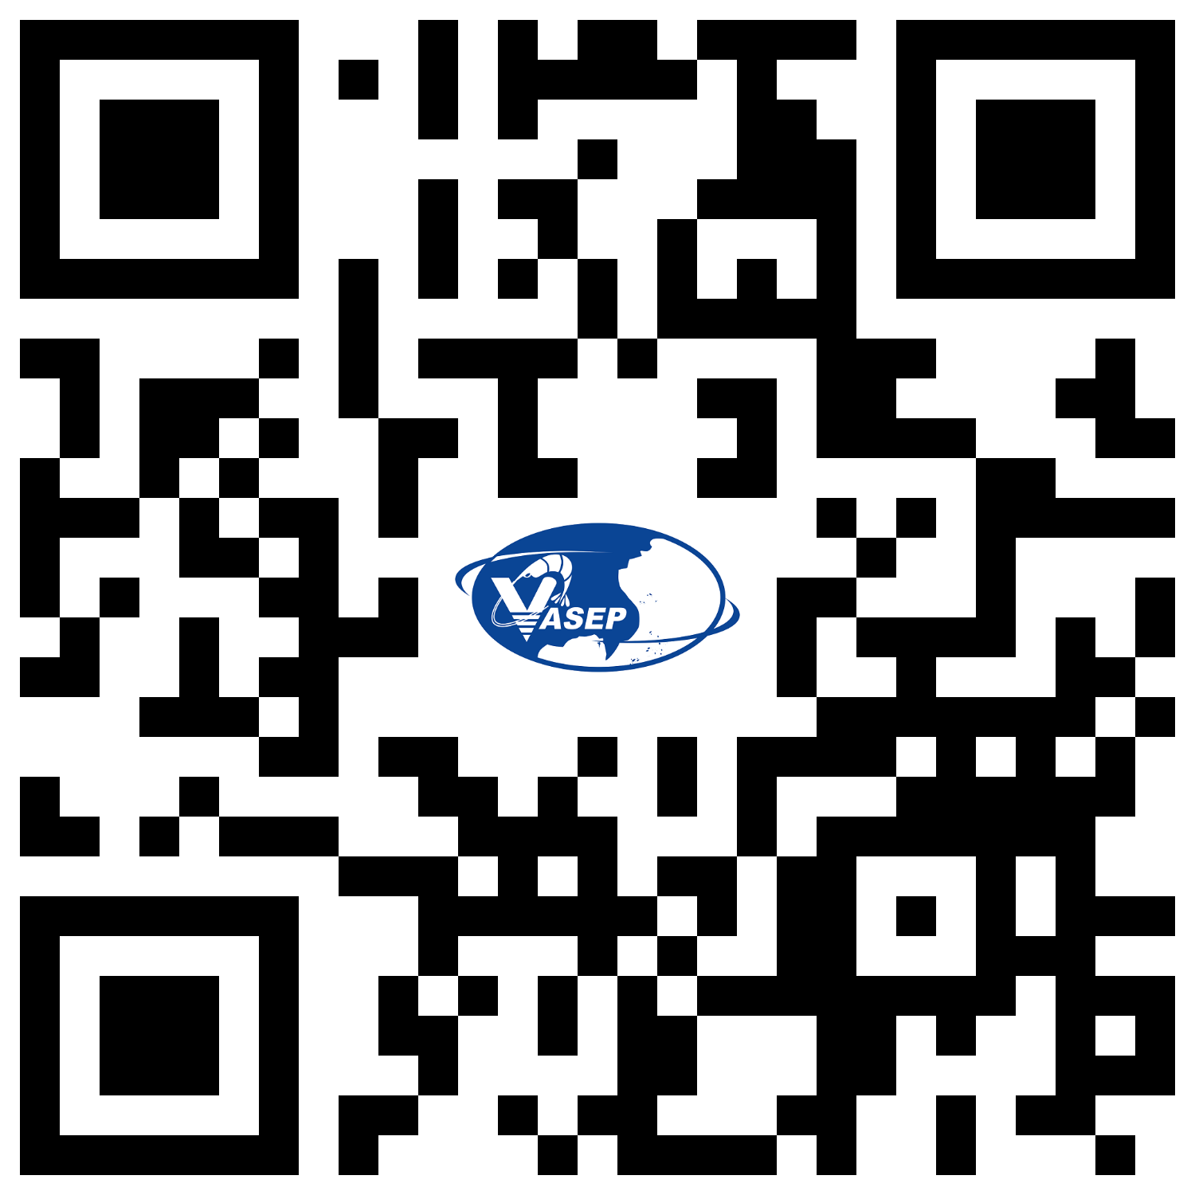
Đăng ký tham dự:

